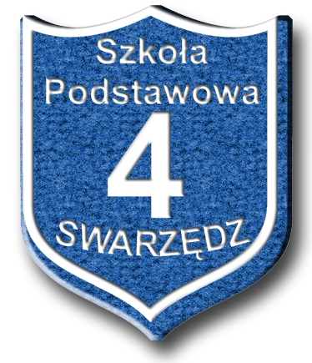 P07F06

Sprawozdanie z działalności kół zainteresowań i kół przedmiotowych

- Nazwa koła :
- Nauczyciel prowadzący koło:
- Liczba uczniów uczestniczących w zajęciach:
- Frekwencja:
- Liczba uczniów- członków kół zainteresowań- biorących udział
w konkursach, uroczystościach, prezentacjach (nazwa uroczystości)

- Osiągnięcia członków kół zainteresowań :

- Stosowane metody pracy:

